**프로젝트 계획서 - 8팀**

1. **프로젝트 개요**
   1. **프로젝트 이름**

핏지피티(FITGPT)

* 1. **문제정의문**

요즘 많은 사람들이 운동을 쉽게 시작하지 못하고 있습니다. 헬스장에서 다른 사람들과 함께 운동하는 것에 대한 심리적 부담, 운동 방법에 대한 정보 부족, 그리고 헬스장까지의 거리나 시간적 제약이 운동을 시작하는 데 큰 장벽이 되고 있습니다. 특히, 개인 트레이닝(PT)의 높은 비용은 전문가의 도움을 받기 어려운 상황을 만들고 있어, 운동을 제대로 배우지 못한 사람들이 많습니다. 이로 인해 많은 사람들이 운동을 시작하거나 꾸준히 이어나가는 데 어려움을 겪고 있습니다.

**1.3 프로젝트 배경**

최근 건강을 유지하고 체형을 관리하려는 사람들이 늘어나면서, 운동의 중요성에 대한 인식이 크게 확산되었습니다. 운동은 건강한 삶을 유지하고, 스트레스를 해소하며, 자신감을 높이는 중요한 활동으로 자리 잡았습니다. 그러나 바쁜 현대사회에서는 헬스장 방문이 어렵거나, PT 비용에 부담을 느껴 자신에게 맞는 운동을 시작하기가 쉽지 않은 상황입니다. 이러한 배경에서, 사람들이 더 쉽게 접근할 수 있는 맞춤형 운동 프로그램이 필요하며, 시간과 장소의 제약 없이 운동할 수 있는 솔루션의 필요성이 커지고 있습니다.

1. **기능 구조도 (Functional Decomposition Diagram)**
   1. **기능 구조도**

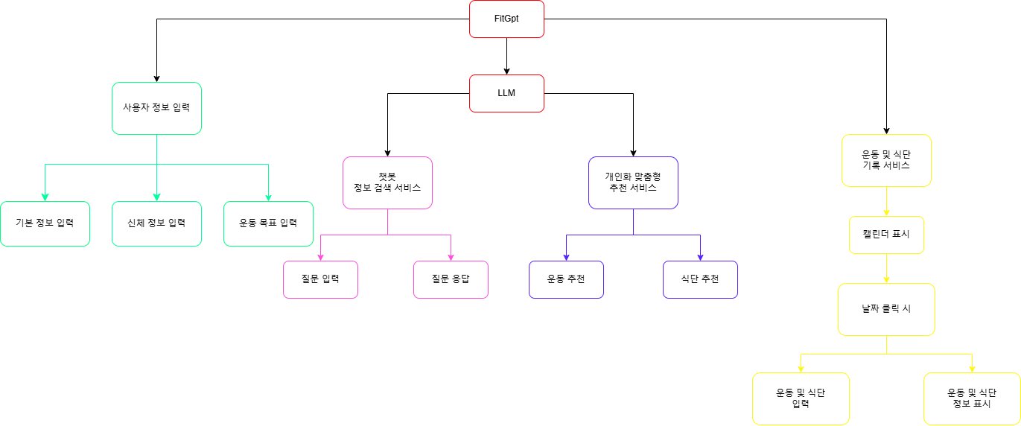

* 1. **기능 설명**
     1. **개인 맞춤형 추천 서비스**
        + **운동 및 식단 추천:** DB에 저장된 사용자의 기본 정보, 신체 정보, 운동 목표와 같은 사용자의 정보를 토대로 LLM을 활용해 운동 및 식단을 추천

**2.2.2 챗봇 서비스**

* + - * **질문 입력**: 운동 및 식단에 관련된 질문을 텍스트로 입력
      * **식단 정보:** LLM을 활용하여 질문을 분석한 후 그에 맞는 답변을 출력

**2.2.3 운동 기록 및 분석**

* + - * **운동 및 식단 입력:** 각 날짜 항목에 수행한 운동 정보 및 식단 정보를 입력, 입력된 정보를 DB에 저장
      * **운동 및 식단 표시:** 사용자가 날짜를 클릭 시 해당하는 날짜의 정보를 출력

**2.2.4 사용자 정보**

* + - * **기본 정보 입력:** 사용자의 이름 및 회원정보 등을 입력
      * **신체 정보 입력:** 사용자의 키, 몸무게, 체지방량, 골격근량 등을 입력
      * **운동 목표 입력:** 서비스를 이용하며 최종적으로 원하는 목표를 입력

1. **시스템 구조도**
   1. **시스템 구조도**

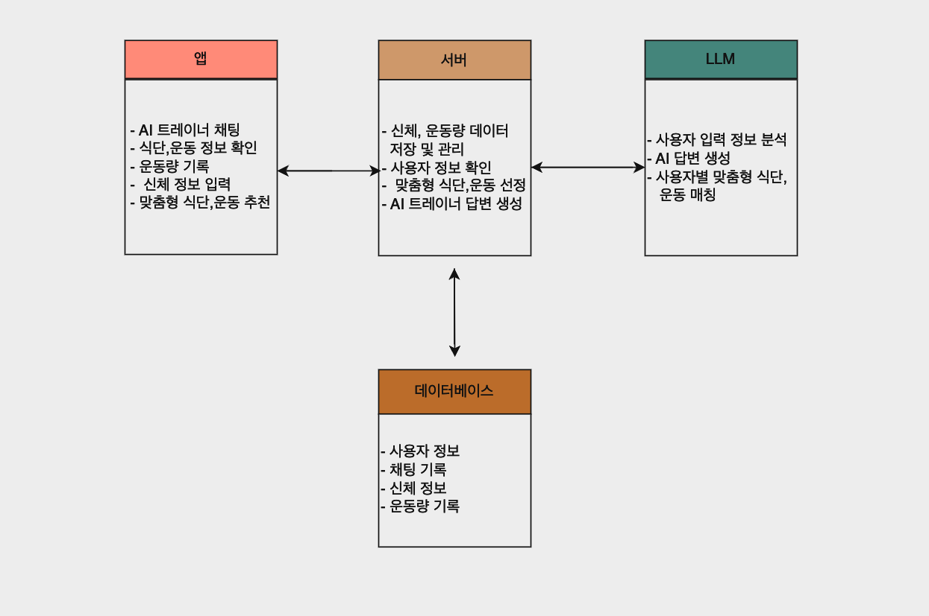

* 1. **시스템 구성 요소 설명**

|  |  |  |
| --- | --- | --- |
| **구성 요소** | **설명** | **개발 환경 및 구현 방법** |

|  |  |  |
| --- | --- | --- |
| **LLM** | 채팅 시스템: 사용자가 질문을 입력하면 맥락을 파악한 후 이에 적합한 응답을 생성하고 양방향 소통이 가능하게 하는 역할을 수행함.  개인화 맞춤형 추천 시스템: 사용자가 신체 정보 및 운동 목표를 입력하면 이에 맞는 추천된 응답을 제공하는 역할을 수행함. | **채팅 시스템**: **Web Socket**을 이용해 프론트와 서버간에 실시간으로 통신이 가능하도록 설계. **오케스트로 LLM api**를 호출하여 자연어 처리 기반의 응답을 생성.  **개인화 맞춤형 추천 서비스**: **Web Client**를 통해 **오케스트로 LLM api**에 요청을 전송. **오케스트로 LLM api**로부터 받은 응답을 프론트에 제공. |
| **서버** | 서버는 사용자의 신체 정보(예: 키, 몸무게, 체지방, 골격근량 등)와 운동 정보를 저장하고 관리하는 중앙 허브 역할을 수행함.  사용자의 입력에 따라 내부 동작을 거친 후 출력하는 과정을 수행함. | **Spring Boot**를 사용해 **Java** 기반의 애플리케이션 서버를 구축한다.  **Rest Api**를 활용해 모바일 앱과 통신한다.  **오케스트로 Api** 호출을 위해  **HTTP클라이언트**(**WebClient**)를 사용한다. |
| **DB** | MySQL 데이터베이스는 사용자의 신체 정보와 운동 데이터를 저장한다. | **데이터 구조**: **MySQL** 테이블을 활용하여 신체 정보(키, 몸무게, 체지방 골격근량 등)와 운동 관련 데이터를 체계적으로 저장함.  **서버와 연동**: **Java**를 통해 서버와 데이터베이스 간의 데이터를 연동하고, 사용자가 요청할 때마다 서버에서 적절한 데이터를 제공하거나 저장할 수 있도록 한다. |
| **AI 트레이너 앱** | 사용자가 AI 트레이너와 채팅을 통해 운동 정보와 식단 정보를 확인하고,  신체 정보를 입력하여 맞춤형 운동 및 식단 추천을 받을 수 있음.  또한, 운동량 기록 기능을 제공하여 사용자가 자신의 운동 데이터를 저장하고 추후에 조회할 수 있도록 관리함. | **Android Studio**: AI 트레이너 앱은 **Android Studio**를 사용해 개발되며, 직관적이고 사용자 친화적인 UI를 제공함.  **Google Fit API** 연동: **Google Fit API**를 통해 사용자 운동  데이터를 수집하고 서버에  기록하여 사용자의 운동 이력을 관리한다. |

1. **일정 계획**

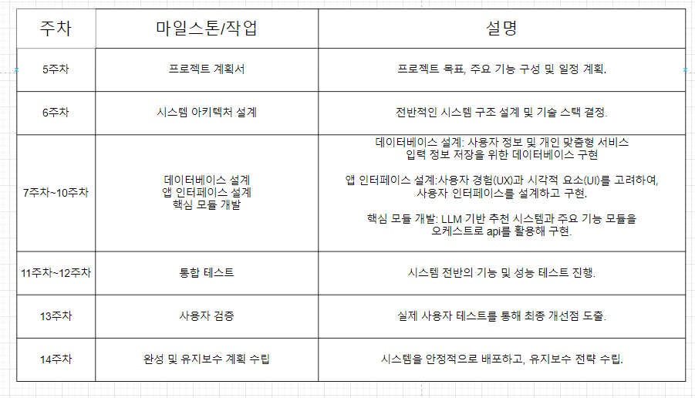

1. **역할 분담**
   1. **김민지:** **Android studio**를 이용한 앱 개발**,** 사용자 인터페이스 구현.
   2. **이서영: .** **Android studio**를 이용한 앱 개발 프로젝트 기능 구현.
   3. **이강혁:** **Spring Boot**를 사용해 서버 구축, **오케스트로 api**를 사용해 개인 맞춤형 추천 서비스 구현.
   4. **정은우: Spring Boot**를 사용해 서버 구축, **오케스트로 api**를 사용해 채팅 시스템 구현.
   5. **강범준: MySQL 데이터베이스** 설계 및 관리, **데이터베이스-서버** 연동 구현